Task 1
The line graph below is about people from different age groups go to cinema from 1984 to 2003.
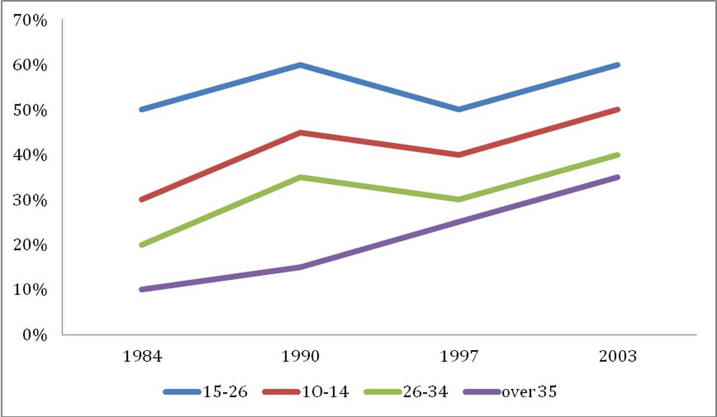
首先遇到line graph，个人认为，同学们应该感到高兴，相对其他图来说，这个是相对简单的。简单说，线图最主要得就是抓两个点，一个是变化（上升，下降，波动等 等），另一个就是时间范围，（如果不提及时间范围，只谈论变化，这是没有任何意义的）。接下来，运用相应的语言将比较显著的数据信息表达出来即可。另外， 写文章之前看清是描述什么时候的事情，要有时态感。在这里，讨论1984到2003年的情况，过去发生的事情，所以主要应该用过去时态。
首先，第一段可以给出一个大概背景说明，既是图像表明从多少年到多少年，不同年龄层的人去电影院看电影的情况。
The line chart shows the information about people from different age groups would like to go to cinema and watch films, from 1984 to 2003.
第二段，可以给出大概的一个overview，描述一下有哪些age group，比如，10-14岁的，可以说成teenagers 或者adolescents; 15-26岁，说成some adults; over 35, or middle aged people.
There are four different groups participated this survey during those years. They are ranged from teenagers (10 to 14 years old) to people who are over 35- year old.
另外，稍稍提一下，整个趋势，总体上升的。
最后一段，可以把具体的每一组人去电影院的趋势讨论一下, 写的时候记住把时间写进去。从起点开始，然后描述上升到多少。
比如：In 1984, only 20% of people who are over 35-year old hardly went to cinema. And then, there is a slight increase from then on to a higher percentage (around 35) in 2003.
把每一条线都从起点开始描述，然后中间变化情况，最后到达情况。
Task 2
Nowadays, many people are working in other countries. At the same time, they also take their families with them to live abroad.
Do you think the advantage of taking the family with the person outweigh the disadvantages?
出国的话题一直是很火热的，要么是出国留学，要么是出国工作或生活，谈论的内容其实是大同小异，都会遇到一些好处，或者坏处。但是，拿到题目一定先认真审题。考试中，解题顺序一般按照以下步骤：
step1：审题
step2: 列提纲
step3: 写文章
其中，最重要的是第一步，仔细阅读题目，划出一些关键词，目的是为了怎么去想ideas。key words 可以是1）：名词，（与人相关的，也就是有哪些人可能会涉及进来），在这个题目里面，比如说many people， families。
还有就是2）：动词，也是很重要的一点，主要讨论发生的事情，发生了什么，或者即将发生的事情，在这里主要讲 families live or work in other countries.那么同学们在解题的时候就可以想想，families出国以后会遇到什么样的事，可能会有怎样的经历。这些经历会带来一些 advantages and disadvantages。
比如，开阔视野，认识和了解很多新鲜事物，文化风俗。
Advantages:
have a broad view, know more about the world, have chance to experience difference culture, customs and food, learn the language, mix up with people from difference cultural background, better work-living balance, better education, etc.
同时，也会遇到一些困难，比如语言障碍，和对国外不同文化的不理解造成的文化冲击，想念国内的朋友，家人等等
Disadvantages:
Cultural shock, misunderstanding of different culture, difficult to adapt to new environment, local customs, different food, language barriers, difficult to immerse themselves into the local culture, less communication may lead to a sense of homesickness, etc.
有了ideas之后，列一个提纲，把claims（也就是main idea）和supporting examples（即 supporting ideas）都整理好，然后开始写作。前面两步做好，写文章时便会很自然的有逻辑性。

